## 水印REVIEW

**上课强调的考点**

* 水印和work有关联，隐写术和work无关联
* 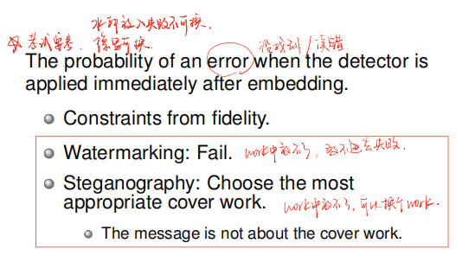
* 看图，画fpr effectiveness merror区域
* 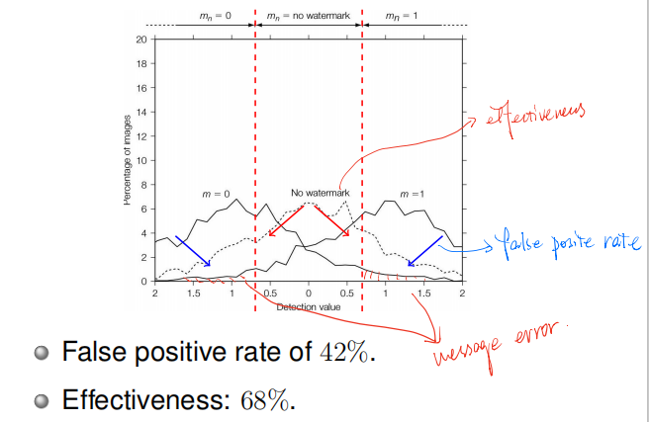
* 判断题如下图，fpr与编码方式无关
* 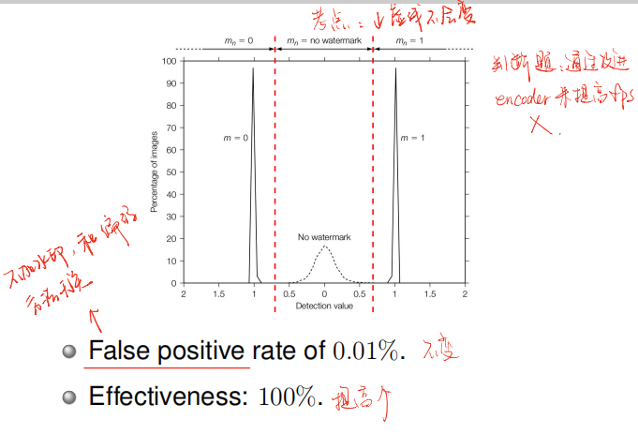
* 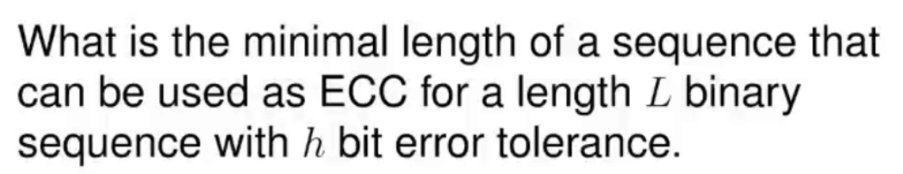
* Trellis code
* 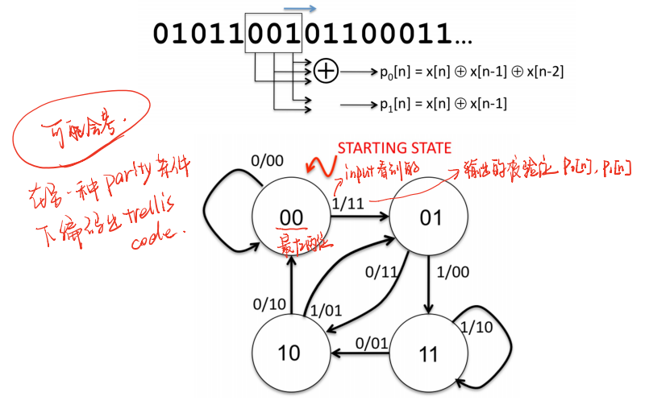
* 解释无交集原因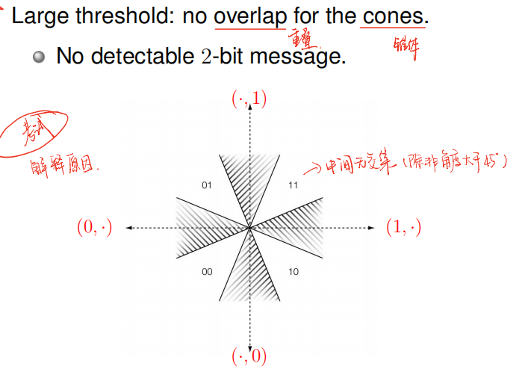
* 考试中可能会不是考计算而是考（对水印和work都用高斯白噪声，得到fpr曲线图，问图更适合描述随机水印还是随机work）
* effectiveness=100%不代表detector=100%，传输过程中会有噪声
* 给出几张performance图，分类robustness side information embed（哪个图的robustness比较好，给出直观解释包括大体画出投影点）
* 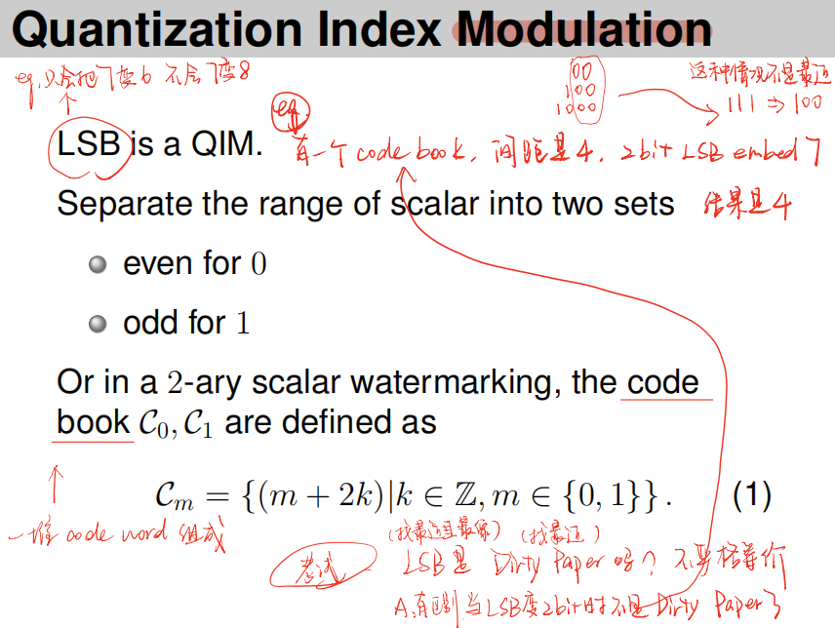
* 考试会有LSB和QIM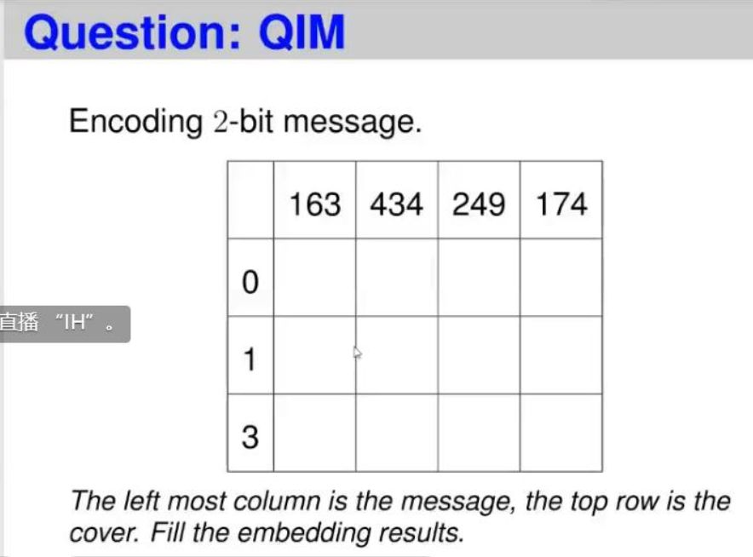
* 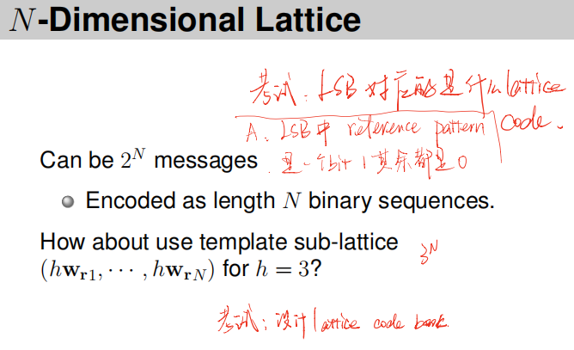
* 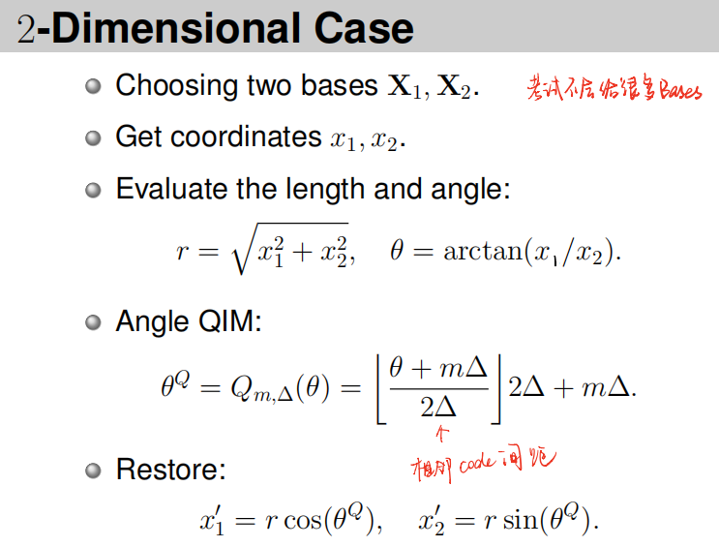
* 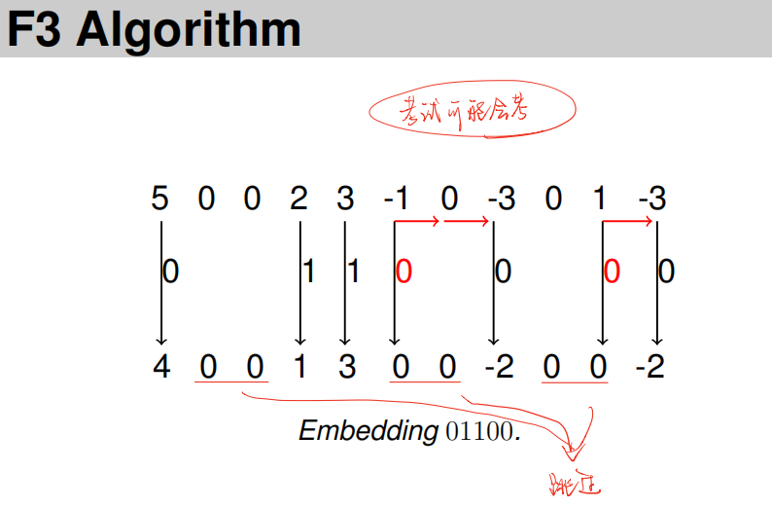
* 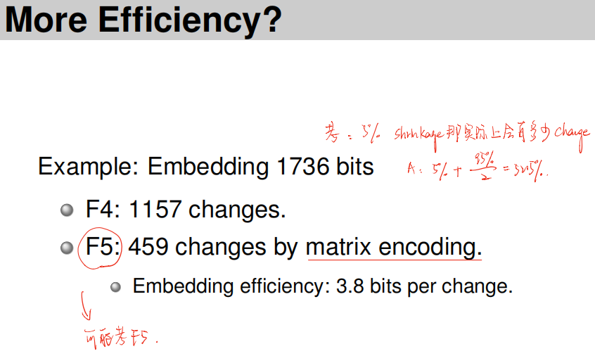
* 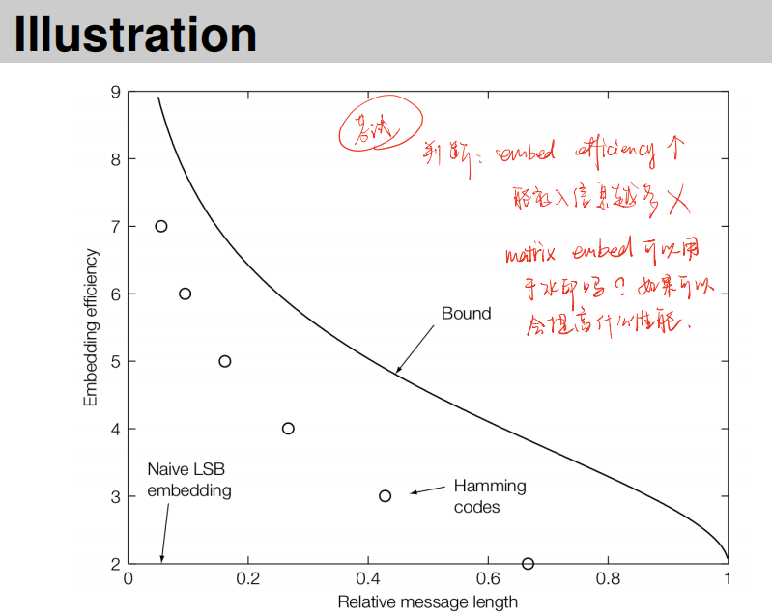
* 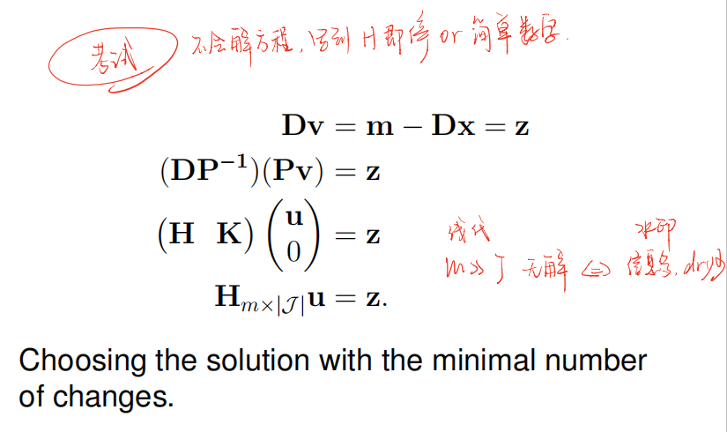

### CHAPTER 1 Introduction

水印和隐写术的定义

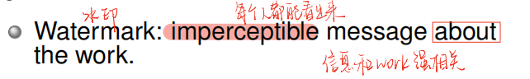

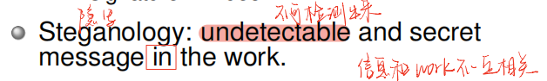

四类信息隐藏

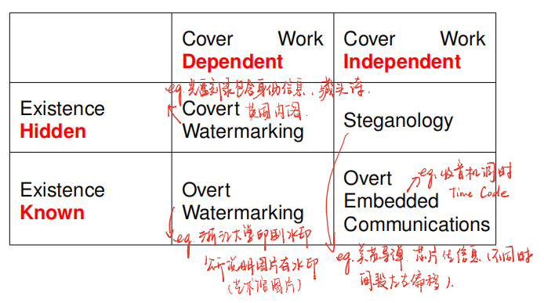

应用场景&为什么不用加密技术

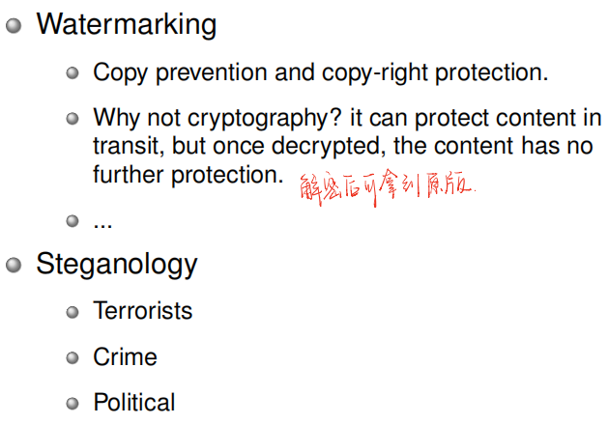

### CHAPTER 2 Applications and Properties

1. Features/performance

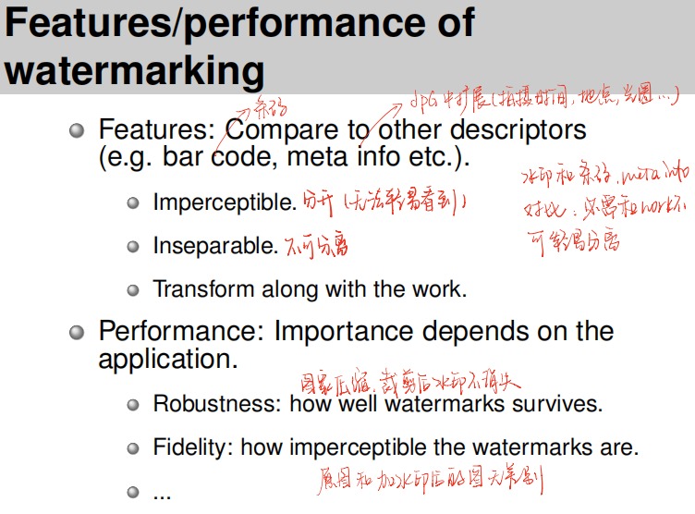

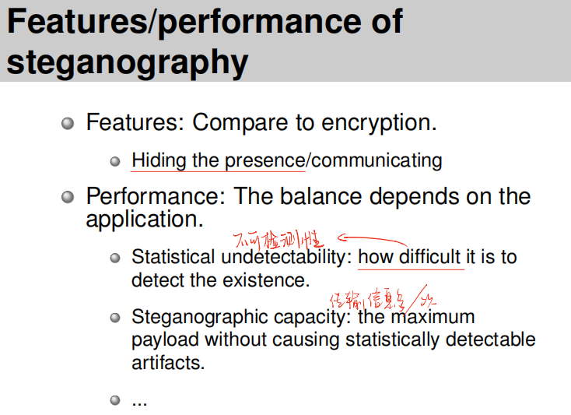

1. 应用

* Watermark
  + Broadcast Monitoring （passive/active）
  + Owner Identification
  + Proof of Ownership （别人不能轻易移除，也不能轻易检测出来，eg. 公私钥）
  + Transaction Tracking（英国内阁那个例子）
  + Content Authentication（没有被篡改）
  + Copy Control（没有被刻录）
  + 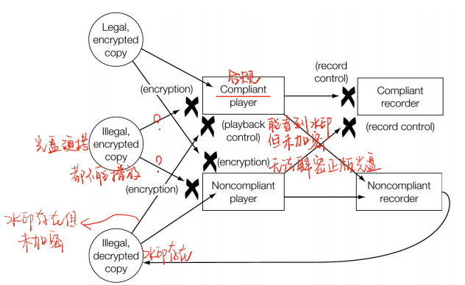
  + 解决盗版办法：水印 $→$ 破解水印 $→$ 申请专利
  + Device Control（和设备兼容，eg. 水印控制音画同步，interactive TV）
* Steganography
  + Dissidents（知道自己被监控）：加密（逮捕）；匿名发送（保护发送方）；隐写（benign）
  + Criminal（不知道自己被监控）：加密（推断同谋）；匿名发送（法律）；隐写（查封计算机）【更容易实现隐写术】

1. 属性

* Watermark
  + Embedding：fidelity；Data Payload
  + Detection
    - Blind/Informed（blind无原图，informed有原图）
    - false positive（关于pre，随机水印比随机work准确率高的原因：水印模式人为生成规律比较简单，work模式是自然界照片or图像，找模式规律比较难）
    - Robustness
    - benign对应robustness，hostile对应security
  + Security
    - watermark角度
    - Unauthorized removal: active attacks Unauthorized embedding: active attacks Unauthorized detection: passive attack
    - cover work角度
    - Active attacks: modify the cover work. Passive attacks: do not modify ...
* Steganographic
  + Embedding（**考点：**和水印的区别，水印添加失败即失败，因为水印和work有关；隐写添加失败可以换一个work添加，因为隐写和work无关）
  + capacity：放多容易被找到，放少效率不高
  + Detection：Steganalysis systems 比较适用于 informed
  + targeted，flase alarm rate（水印里叫false positive rate）
  + Security，Stego Key（密钥长度不重要）

#### PRE

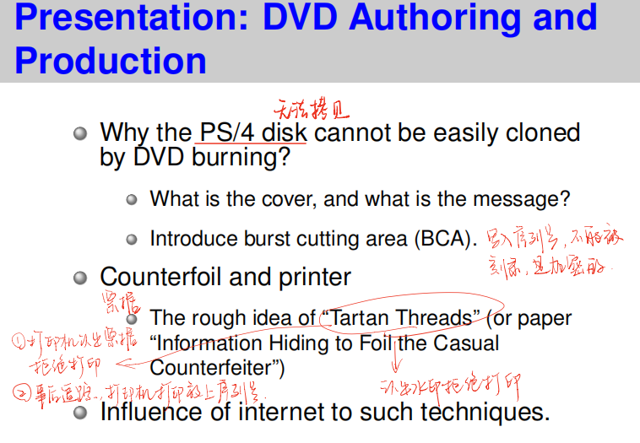

### CHAPTER 3 Models of Watermarking

**Secure Transmission**

* Passive: Aims at the message
* Message layer: cryptography
* Active: Aims at the transmission
* Transport layer: spread spectrum communication

**COMMUNICATION**

cover work可以视作三种存在：

* As noise
* informed —— 把原图也传输过去；
* blind —— E*BLIND/D*LC（算法原理：两个向量间隔进点积大；高维随机向量之间几乎垂直）
  + 复习：注意modulation的意思，表示把message变成物理信道上能走的信号
  + 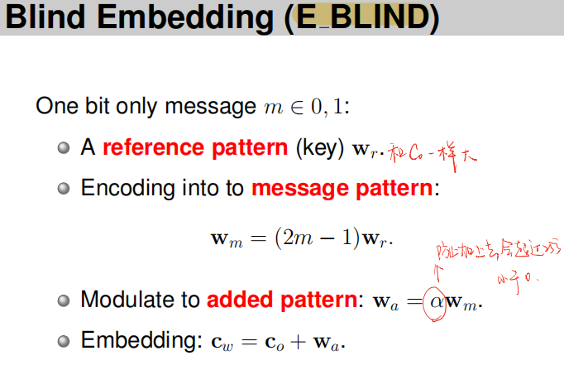
  + 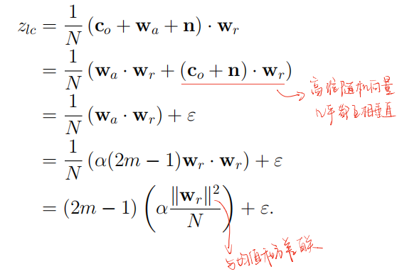
  + 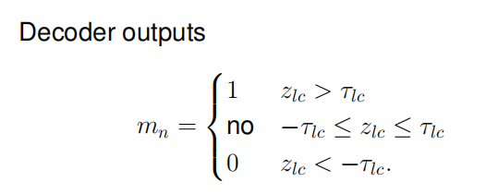
  + **考点** 看图，画fpr effectiveness merror区域
  + 
  + 为什么低频Wr effectiveness会变差：图像和噪音都是低频，Wr·Co变大
* As side information
* 解决方案：寻找α范围使得effectiveness变为100%（**E*FIXED*LC**）
* 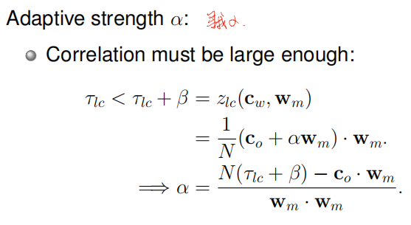
* **考点** fpr不会变，判断题如下图，fpr与编码方式无关
* 
* 强行改动c（会降低fidelity）
* fpr不会变为0
* The second message
* 人看低频信息，机器看高频信息（不同频率上放不同信息达到Multiplexed Communications）

**Geometric**

Points in Space

* Media space
* Marking space（eg. 直方图）

用region表示概念：

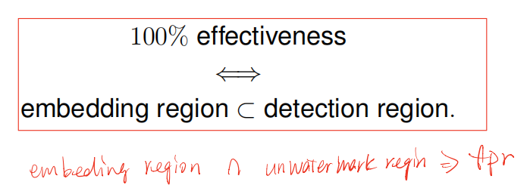

Marking space的方法（降低计算复杂度，效率更高，更小的reference key）

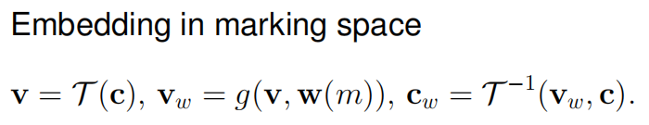

算法：E*BLK/D*CC

BLK：

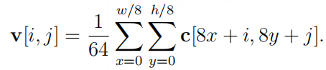

D_CC：

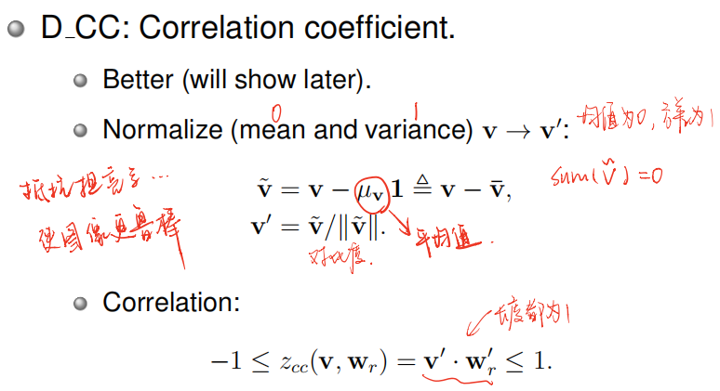

embed：

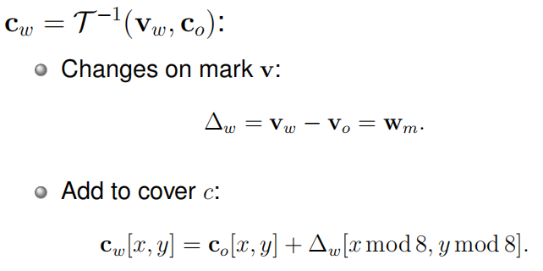

三种检测方法：

* Linear correlation
* 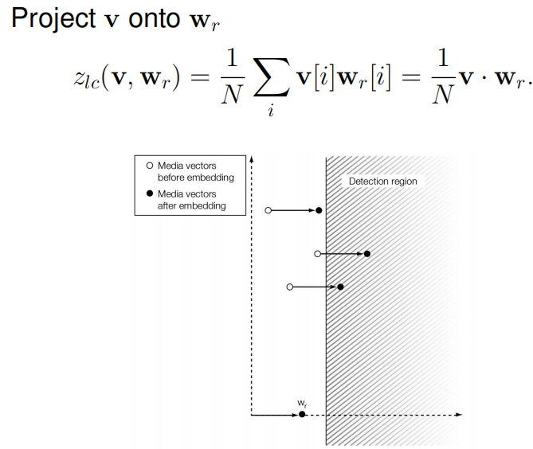
* Normalized correlation
* 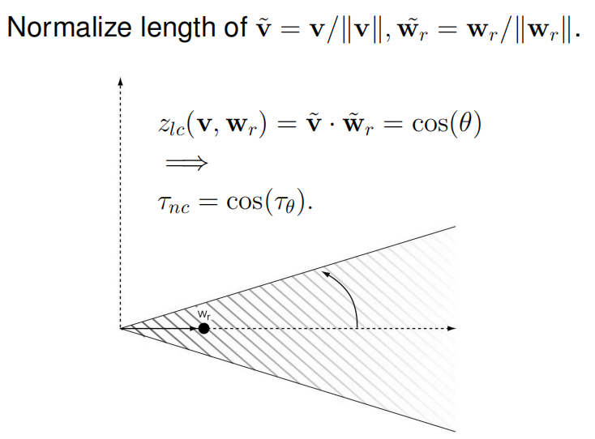
* Correlation coefficient
* 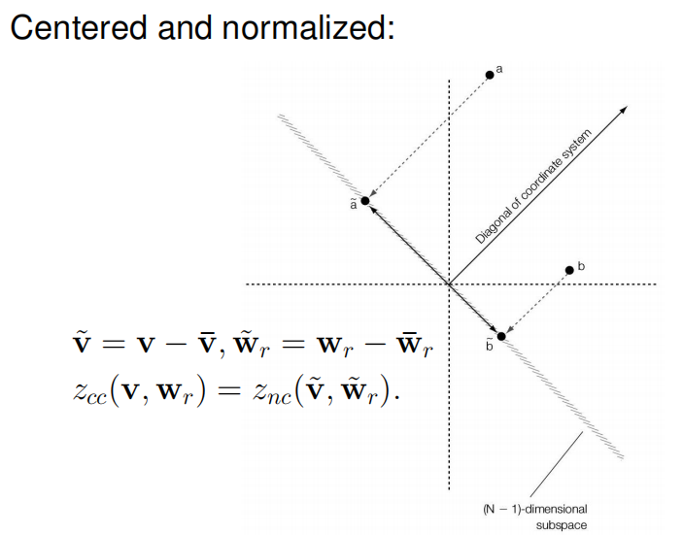

### CHAPTER 4 Basic Message Coding

主要讲多位message

Source coding: maps messages into sequences of **symbols**

Modulation: maps sequences of symbols into physical signals

不同位之间的W最好正交，同一位中不同信息之间负相关

减少多位信息检测时的比较次数：

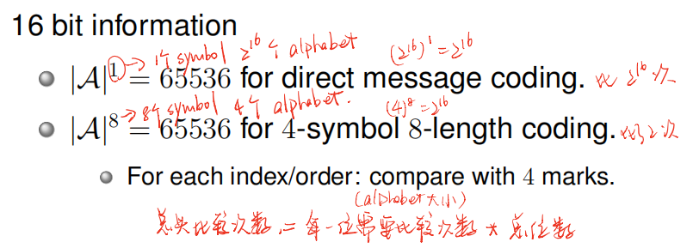

添加多个水印的分布方式

* Time-division multiplexing：不同时间段
* Space-division multiplexing：同一张图不同位置
* Frequency-division multiplexing：不同频段（低频——高频）
* **Code-division multiplexing**
* 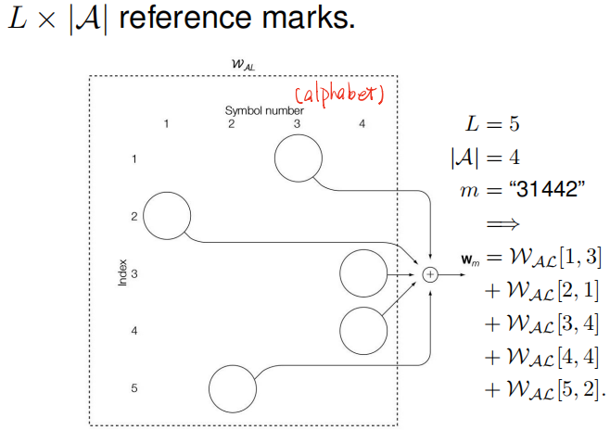
* 要求：不同行之间线性无关，同一行之间负相关
* 通过检测时，6种8bit信息放入2000张图中，会有检测错误，原因是不同8bit信息之间有相关性 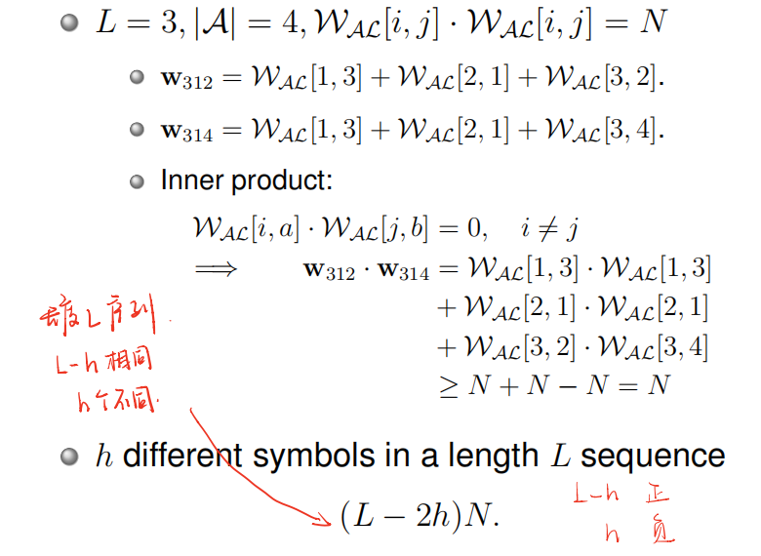
* 解决方案：汉明码，ECC
  + Increase the length of sequence 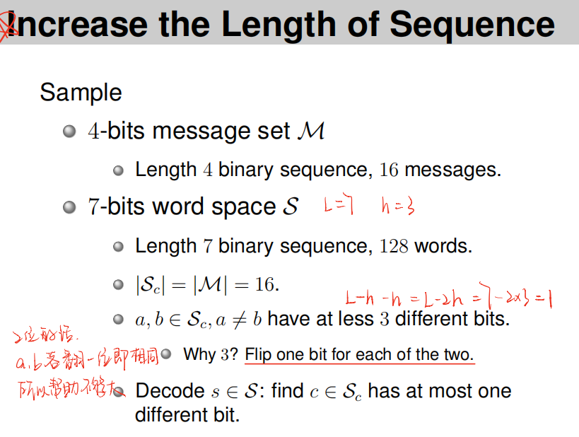
  + Expand the Alphabet（eg. Trellis Code）
  + 编码：
  + 
  + 解码和纠错：
  + 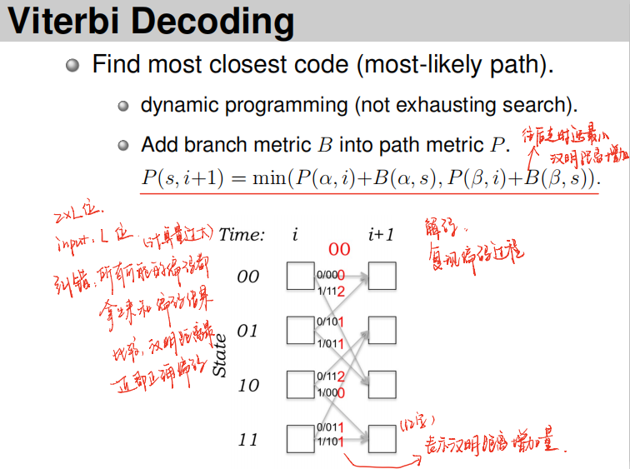
  + 会在trellis code后pad两位用来降低FPR

由于trellis code的纠错功能可能导致无水印的图也被认为有水印，所以采用

* **Valid Messages**
* 前16位数据，后9位校验，FPR降低为原来的 $\frac{1}{2^{9}}$

Normalized Correlation

信息长度L很大时表现差，因为Znc和L有关（前面有个 $\frac{α}{\sqrt{8}}$ 就是对值做归一）

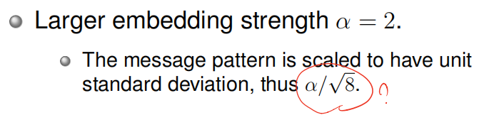

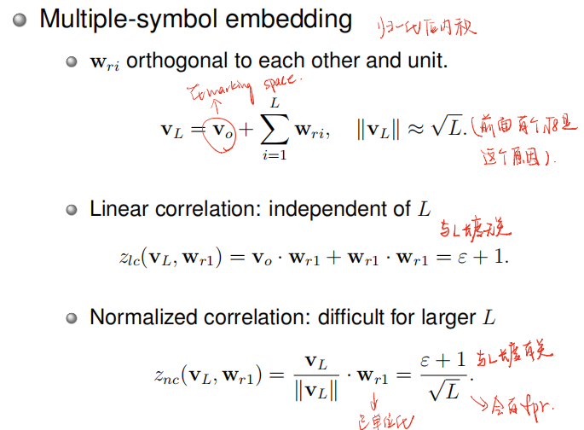

Geometric Interpretation

Linear correlation：

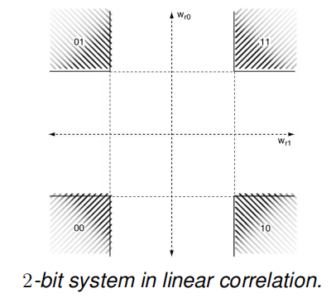

Normalized Correlation **考点** 解释原因



所以需要用到**Reencode**

不单独比较m中每一个bit而是比较整个m

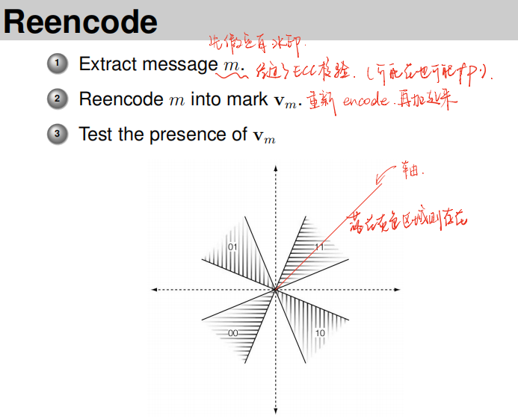

### CHAPTER 5 Watermarking with Side Information

这章主要研究如何平衡fidelity和robustness

之前研究过控制α的取值范围来保证fidelity：E FIXED LC，但是只适用于Zlc

znc锥形空间：

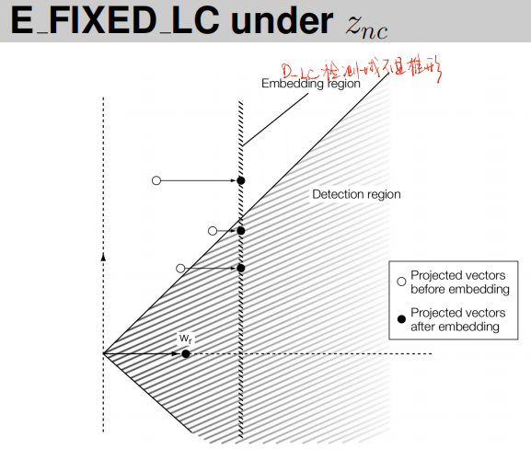

Zcc上的应用：

第一种类型，直接垂直映射到距离最近的检测边界中

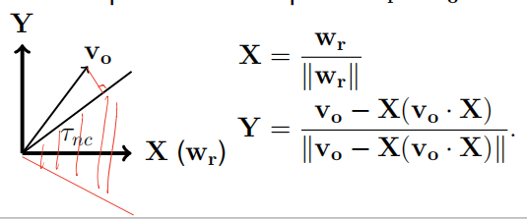

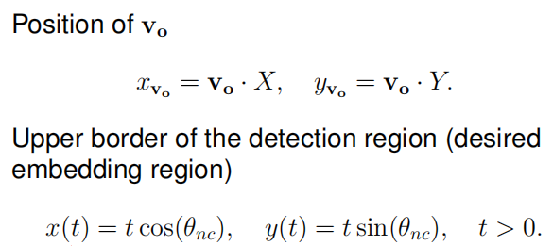

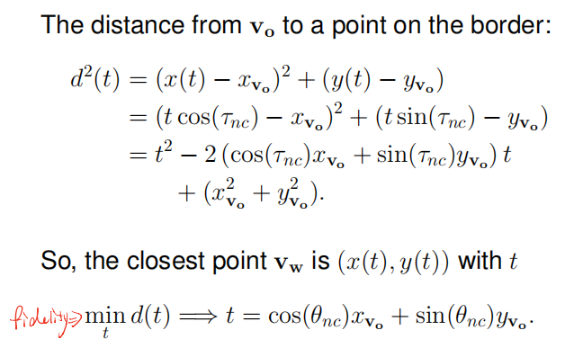

表现情况有两点不好（1. 不同位置抗噪声干扰能力不同 2. β增加，会时夹角变小，在靠近顶点附近的点离边界近，细微扰动就不能被检测到）

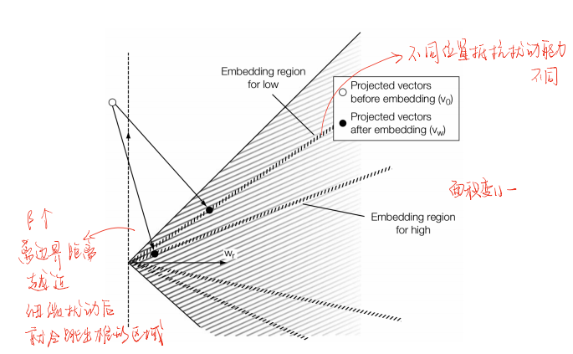

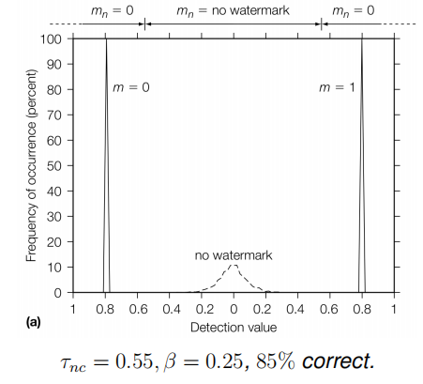

检测值的大小都差不多，因为都是通过最短距离直接映射到边界，所以检测值一样

第二种方法，添加噪音后，直接计算噪音应该控制的范围大小（和Zlc的计算α类似）

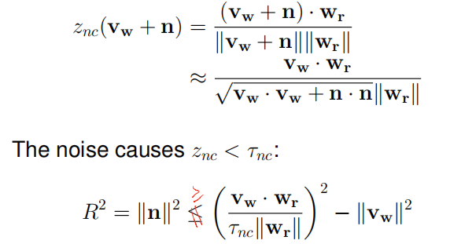

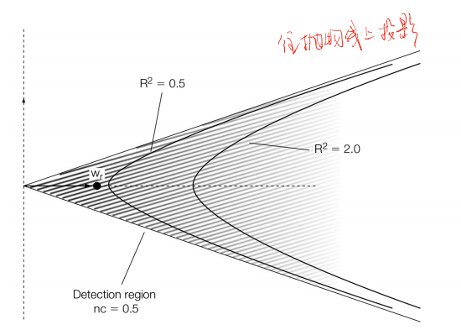

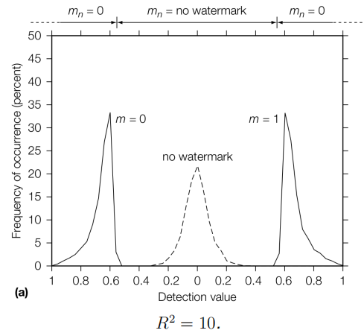

检测值分布比较宽，检测值越小表示越靠近边界的区域，也就是抛物线图中右上角的位置（轻微扰动会变成no watermark）

**考点** 给出几张performance图，分类robustness side information embed（哪个图的robustness比较好）

主要讨论如何将原图（cover work）利用成side information【可以增加fidelity】

Dirty paper code：原来时code words，现在是一组code words。message每一位对应的可以有多种表示方法，根据cover work来选择最适用的（需要改动最小也就是和message最线性相关的一个code word）

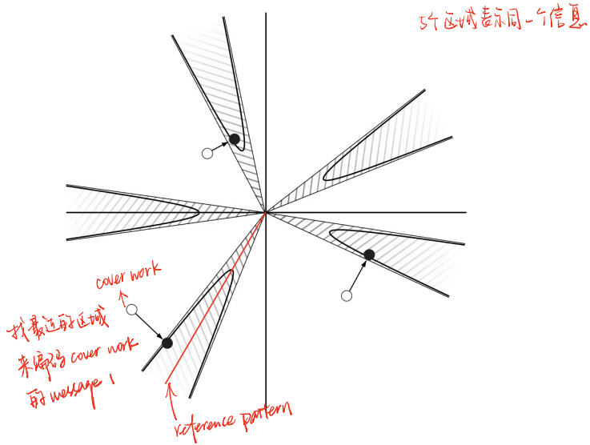

由于阴影区域变多，所以fpr可能会增加，解决方案是减小每一个锥形区域的夹角

另一个缺点是，需要遍历每一个code word效率不是很高

**Least signifificant bit (LSB)**

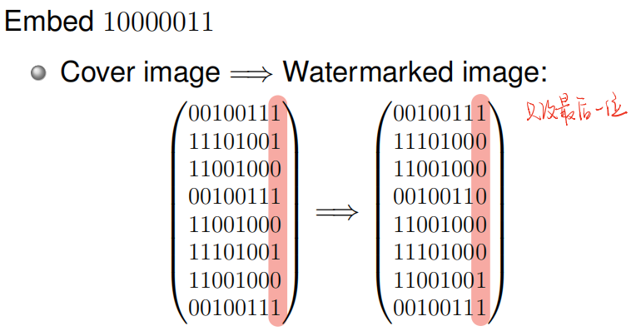

优点：payload高，而且对1bit的信息传输fidelity好

缺点：robustness低；fpr高【解决方案是ECC；校验码，eg. pad，valid message】

**Quantization Index Modulation(找最近)**



**Lattice Codes**

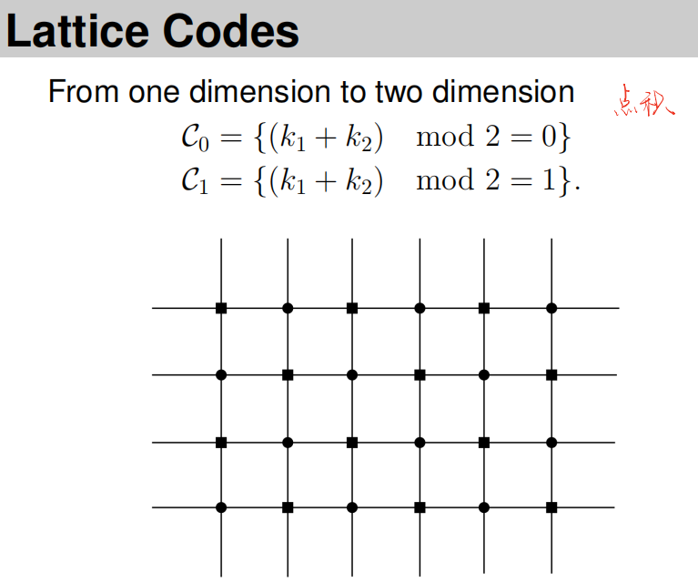

### CHAPTER 6 Practical Dirty-Paper Codes

权衡fidelity和robustness

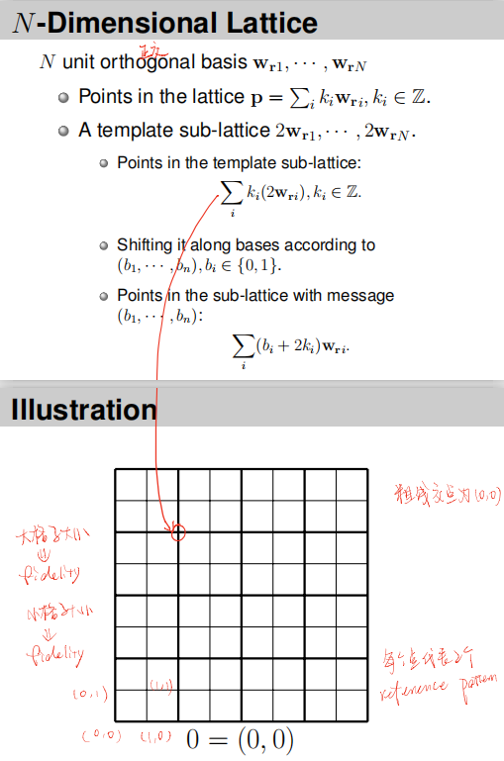



同时，如果只修改平行Wr部分，fidelity会比较低，如下：

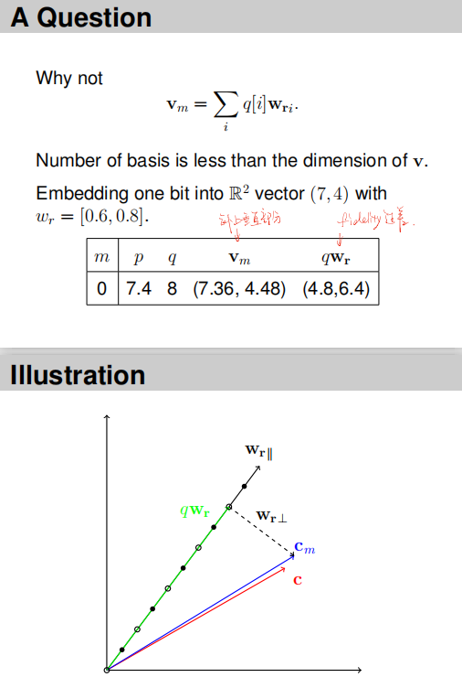

所以，点积过后经过lattice code修改后的值需要重新映射到原来的向量上（也就是平行于Wr的部分通过lattice code进行更改，而垂直Wr的部分保留）

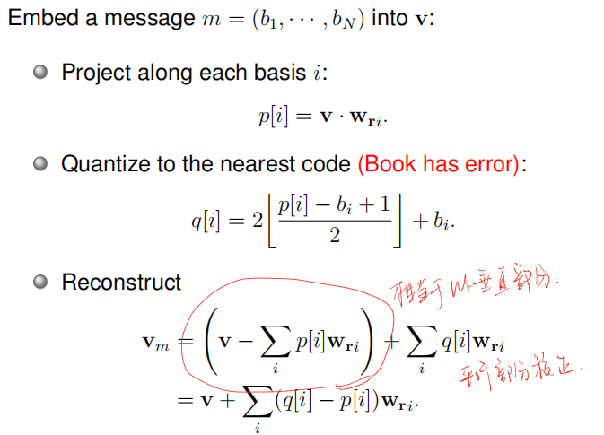

同样，信道传输过程的值会取round，上面得到的（7.36,4.48）会被重新round成（7，4）后仍旧是7，并没有变成8。解决方案：高维度空间下这种影响会比较小。

### CHAPTER 9 Robust Watermarking

QIM难以抵抗亮度伸缩等变化

下图，左右不对称的原因是大于1的时候会溢出：

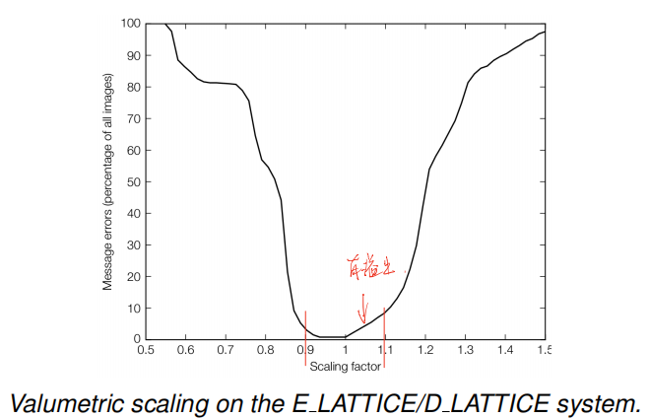

解决措施：固定长度的情况下改变夹角

**考点** 2**-Dimensional Case**



### CHAPTER 10 Watermark Security

主要讲了给定原图和加水印的图的情况下，如何构造一个图来做到对称，无法分清原图是哪一张。

目标：

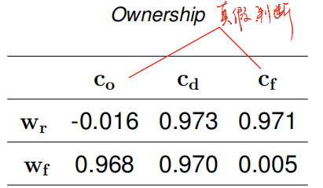

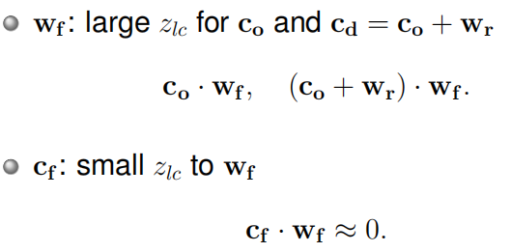

**A Naive Solution**

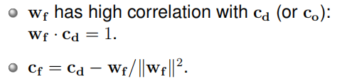

但是这种情况下的Cf几乎等于0，fidelity很差

**A Better Solution**

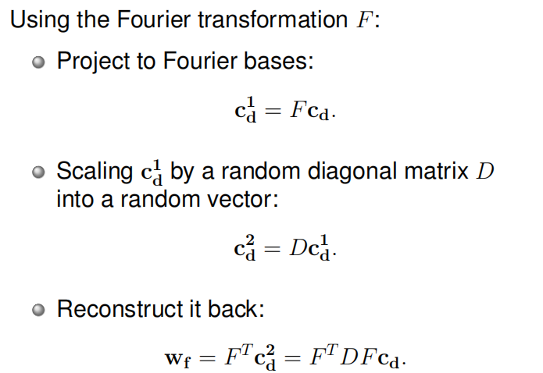

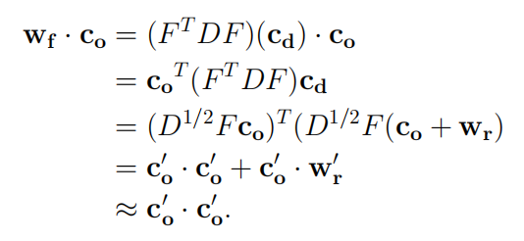

这样得到的水印添加Wf具有一定原图性质，所以需要添加噪声

解决办法是直接往加了原水印的图中添加噪声：

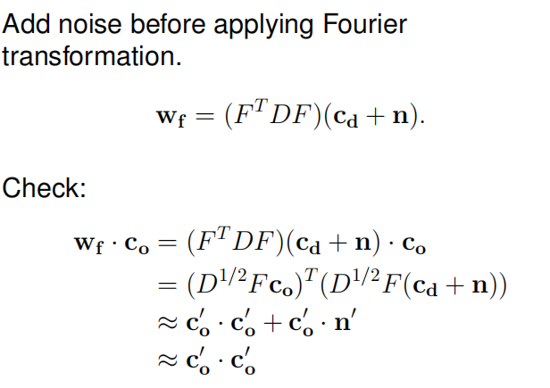

应对上述方法，可以在水印和原图中构建一种关联，比如MD5

下图是一种分析，在寻求与Cd和Cf极大线性相关的同时，寻求Cf和Wf线性相关最小，这两个要求是互相有关联的，可以使<Cd，Wf>的值达到-α

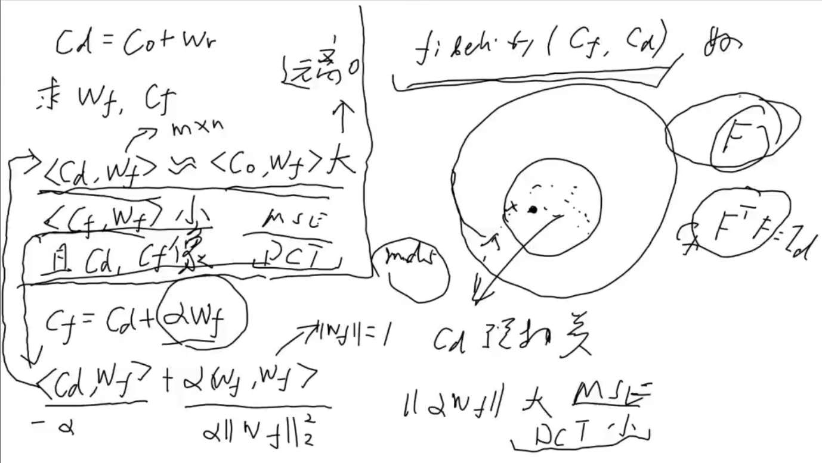

补充mse和DCT

* mse判断两张图的相似性：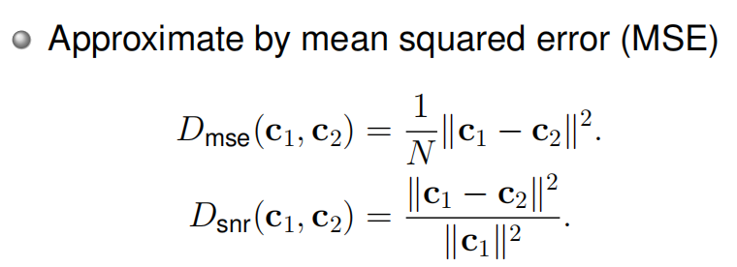
* DCT
* 分割，首先将图像分割成8x8或16x16的小块； DCT变换，对每个小块进行DCT变换； 舍弃高频系数（AC系数），保留低频信息（DC系数）。高频系数一般保存的是图像的边界、纹理信息，低频信息主要是保存的图像中平坦区域信息。
* 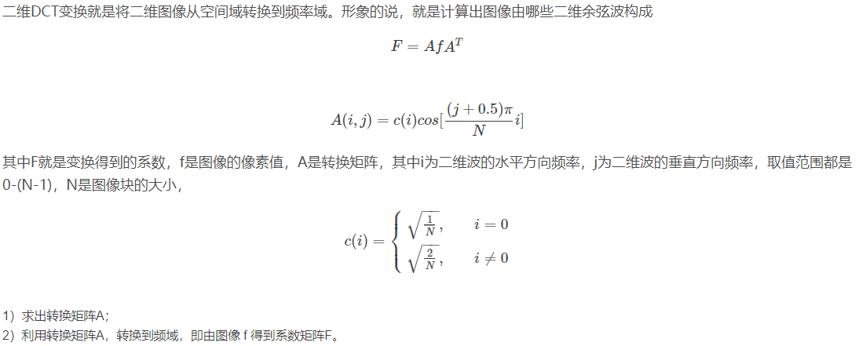

### CHAPTER 11 Content Authentication

主要讲如何看出work被改动了，以及添加水印后复原

将图像分割为两半（一块计算MD5一块添加MD5）用SHA和MD5的方法难以抵抗图像distortion

**Erasable Watermarks**

普通的水印添加会溢出。

解决方案1：溢出后直接反向（eg. 256->-1）。缺点是，影响fidelity，同时是一种informed 方式，需要side information

解决方法2：

这里利用了人眼感知，取相邻的像素点，用插值添加水印

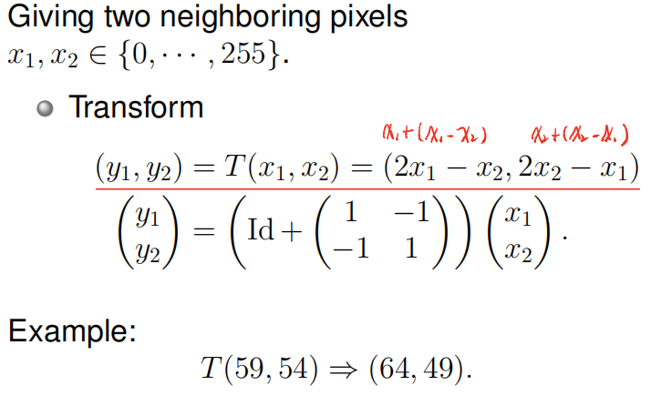

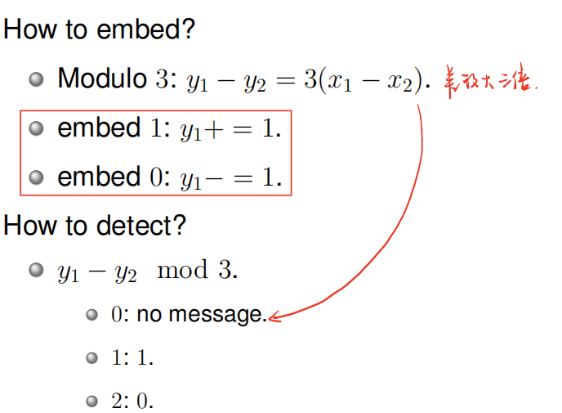

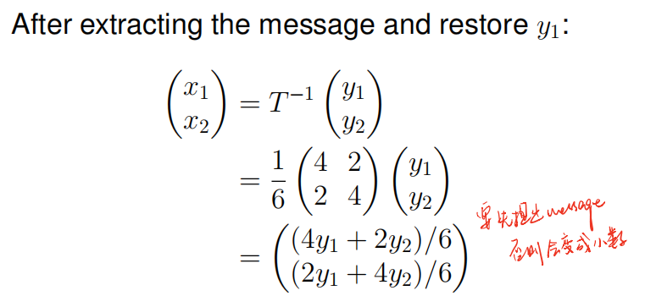

更多symbol的情况下：

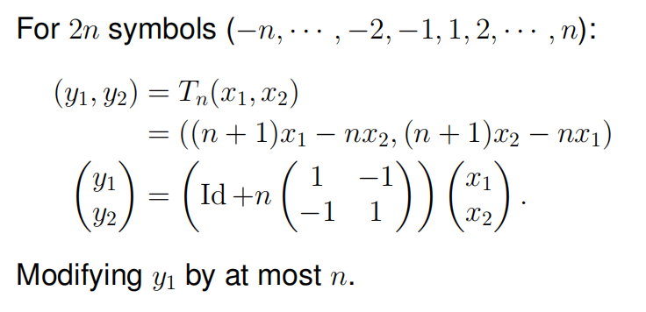

**核心思想** 这里放大三倍的原因是，能够做逆变换，从添加水印的图像中重新提取出原图

同时，如果无法放入信息（也就是三倍差值超出阈值），修改像素差为2n+1的倍数，修改的值作为后续值，放入图像。MD5信息读完后读修正信息。

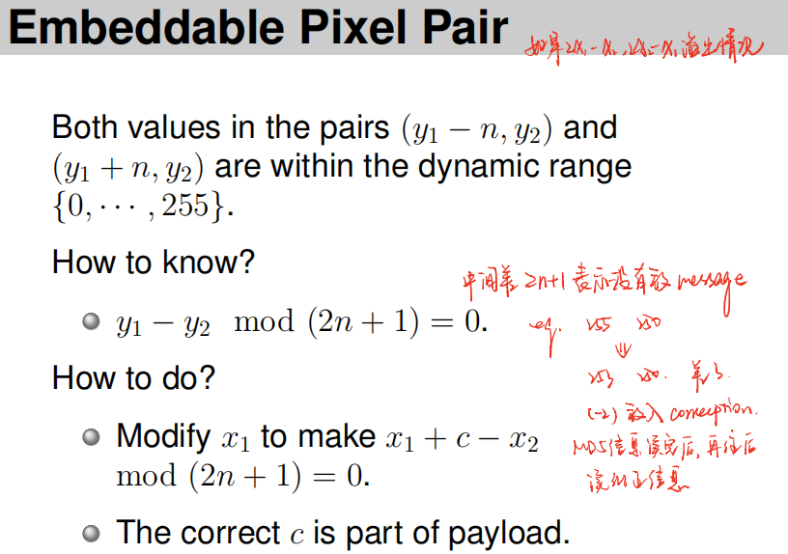

这个方法的缺陷：图像的大小或图像数量是有限的，映射要求一对一，给一个message，一边是Co一边是Cw，难以同时hold（两个同样大小有限集难以映射到一个大小中）

### CHAPTER 12 Steganography

主要讲水印添加技术

根据cover work分类：

* Preexisting, and will not be modified:
* cover lookup. 已有，不改（eg. 不同work代表不同m，缺点：payload低）
* Generated, and will not be modified:
* cover synthesis. ⽣成，不改（eg. 一本书中不同单词代表不同m，缺点：表达范围受限，解决方案code book）
* Preexisting and modified:
* cover modification. 已有，改
  + 方法1：LSB，相邻两个像素为一个bin，同一个bin之间交换
  + 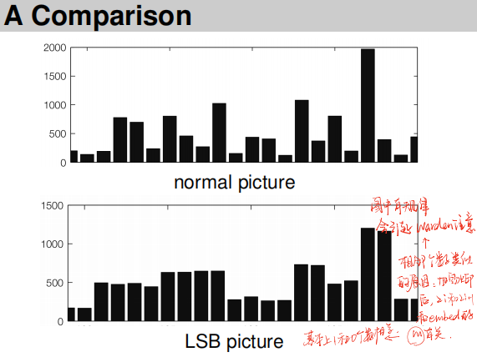
  + OutGuess，每个bin内变化的值后续都要矫正回来
  + 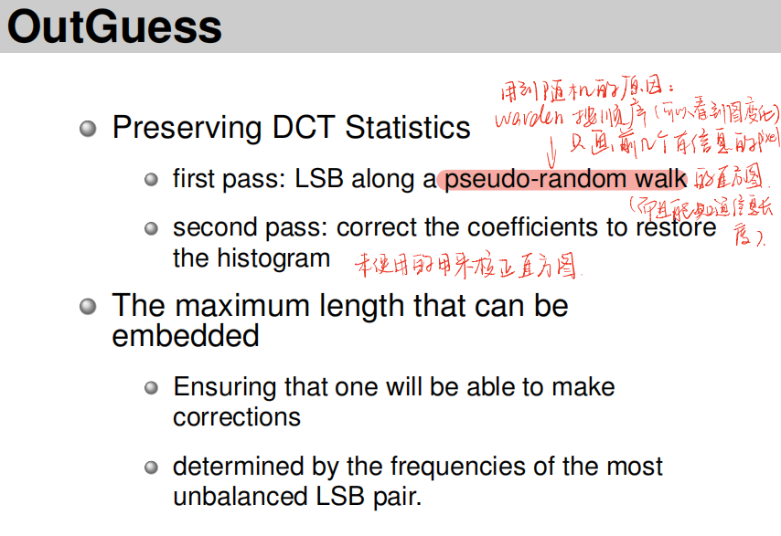
  + embed比例不能过高：
  + 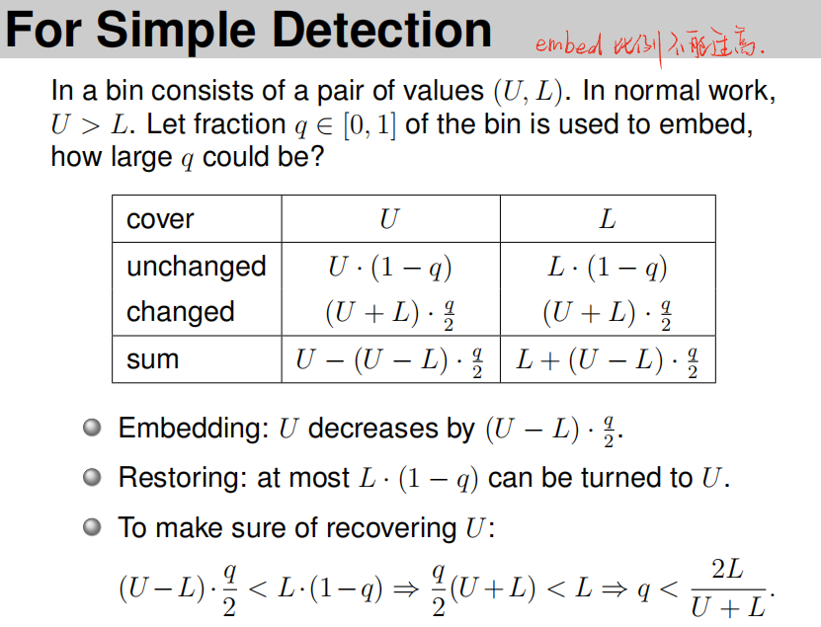
  + Model-Based Steganography，（这一种方法和上一种方法可以看作trellis code和汉明码之间的区别，这种方法将数据位和校验位放在一起，而上一种分离）用概率来表示编码的组成
  + 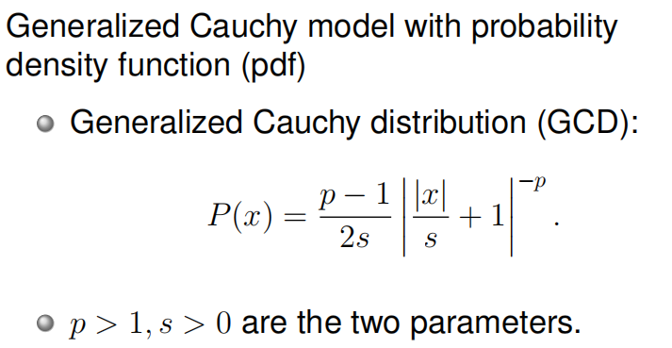
  + 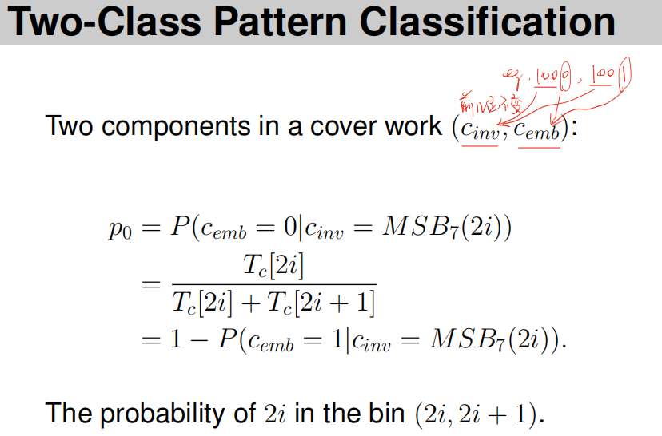
  + 后续解压用到的方法是Arithmetic Decompress：
  + 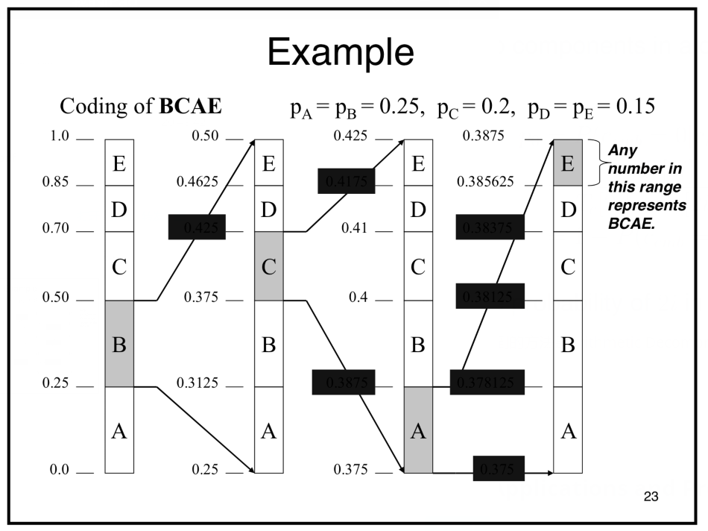
  + 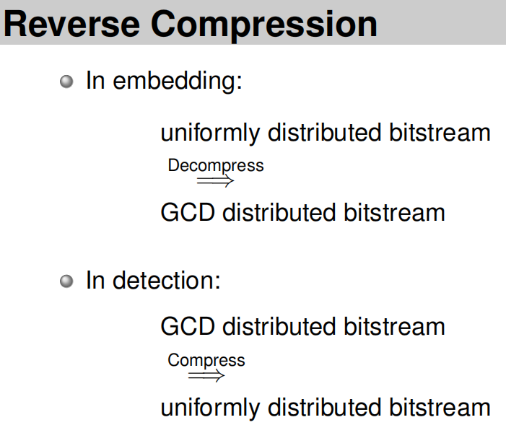

**Embedding Effificiency**

LSB的效率：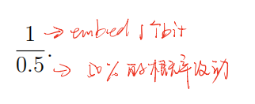

概率分布均匀的情况下，需要的改动就多，ee就小

* Jsteg：相邻两个之间改动，缺点是造成bin内变得平均
* F3
* 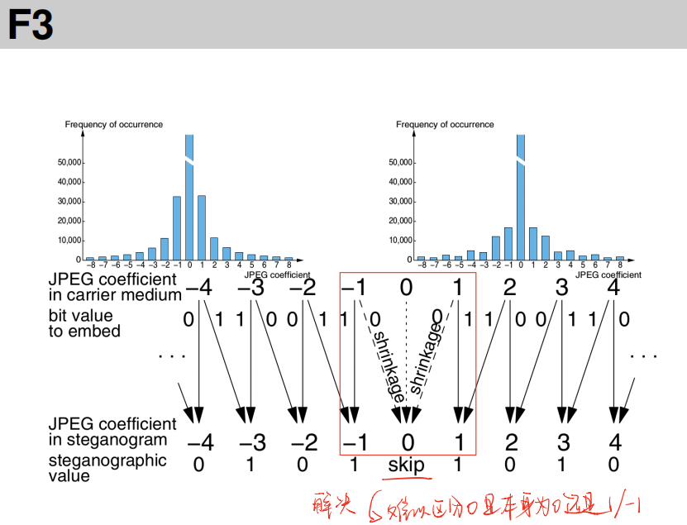
* 
* 但是F3造成0变多
* F4
* 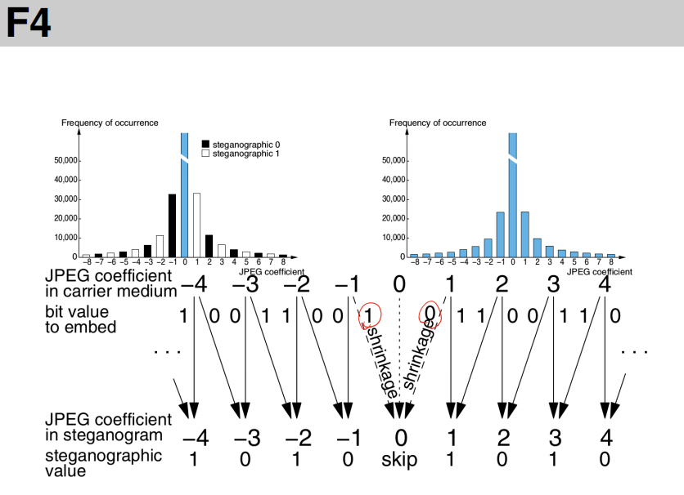
* 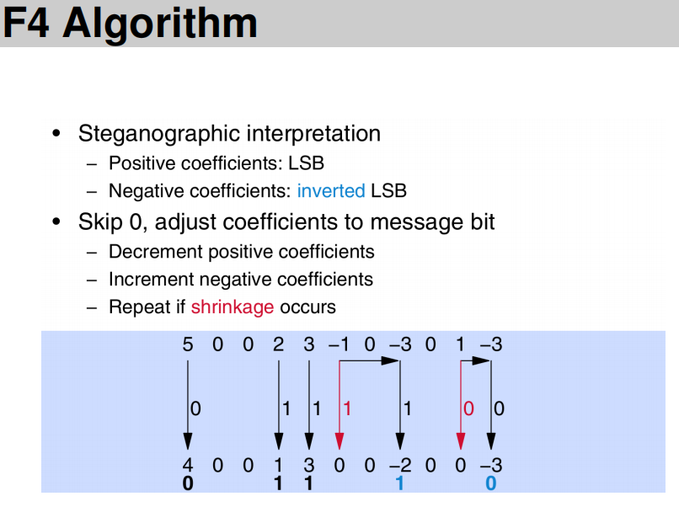

**Matrix Encoding** F5算法

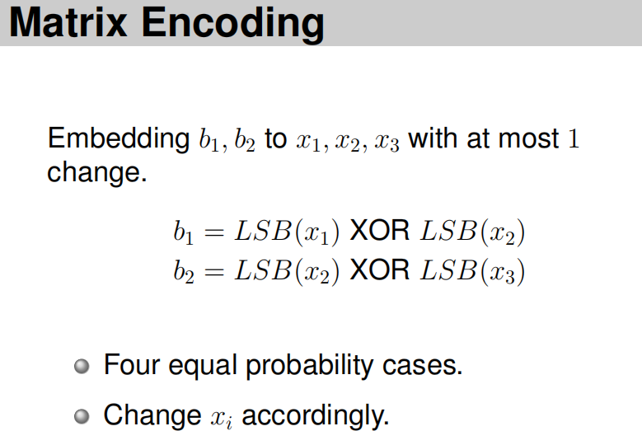

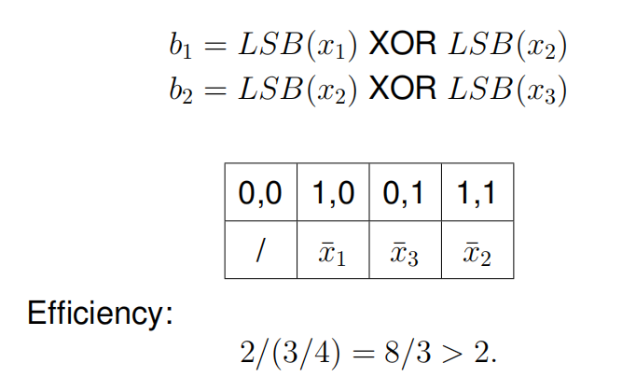

前面数学推导不会考

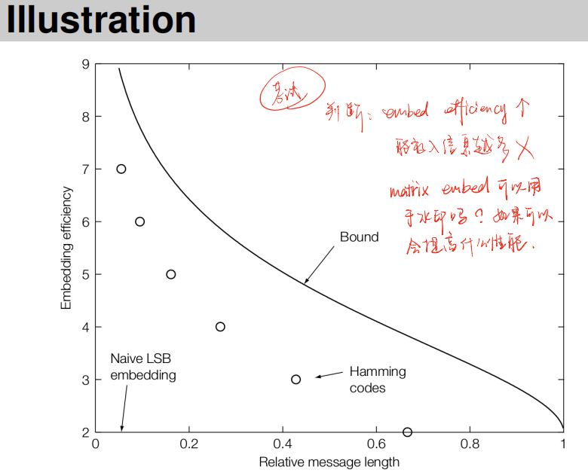

**Matrix Embedding** 算法

**考点**

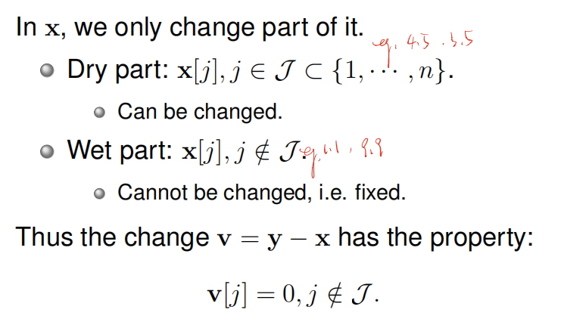

P代表排列，重组v，能改的部分放到一起，不能改的置0



**Perturbed Quantization**

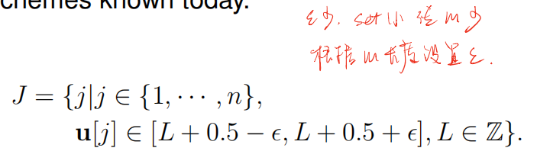

### CHAPTER 13 Steganalysis

一些简单的概念性的知识（感觉不会考）

False alarm ==== False positive

False detection ==== False negative

**Targeted Steganalysis** 针对某种算法寻找技术 （eg. LSB 直方图）

**Blind Steganalysis** 机器学习数据集

**Stego Key** 和work大小有关

**Forensic Steganalysis** 窃听

**Cover Work Choosing** 图需要大（能放足够多信息）；但不能过大（会被检测出原图）

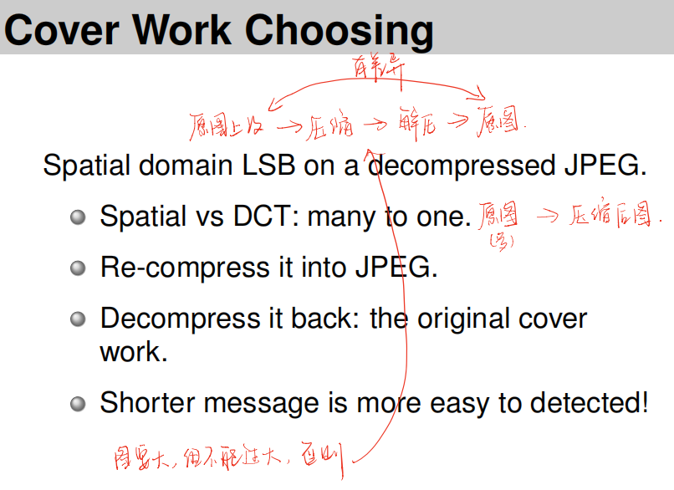

一些检测隐写术的技术

**Sample Pairs Analysis**

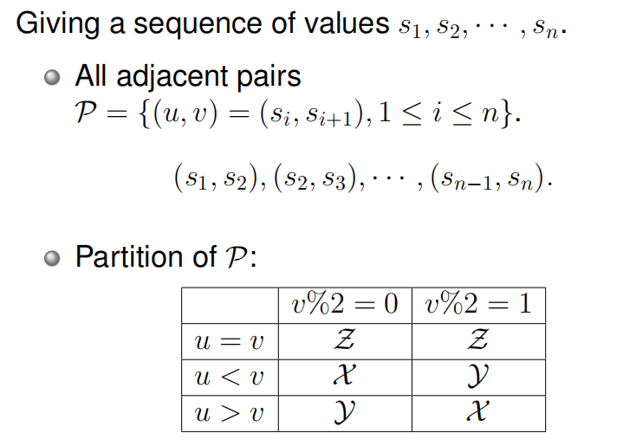

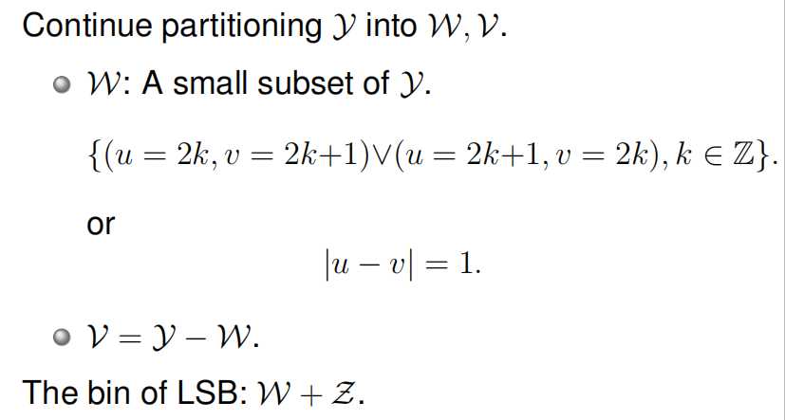

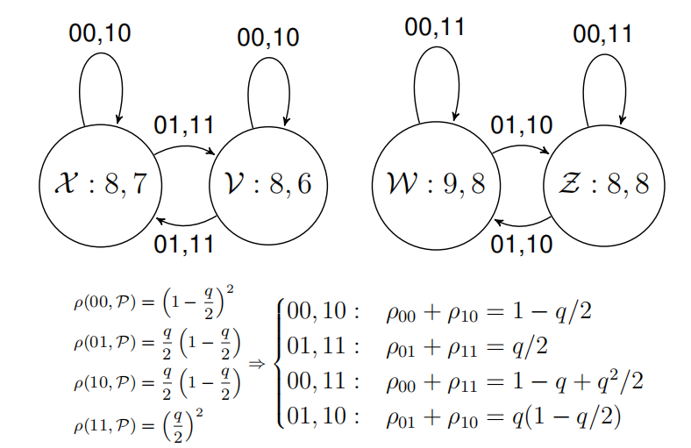

注意：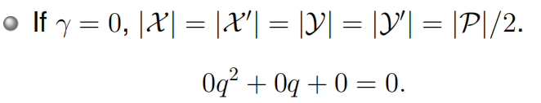

尽量增多W+Z，方法是选取临近的点对

**Blind Steganalysis Using Calibration**

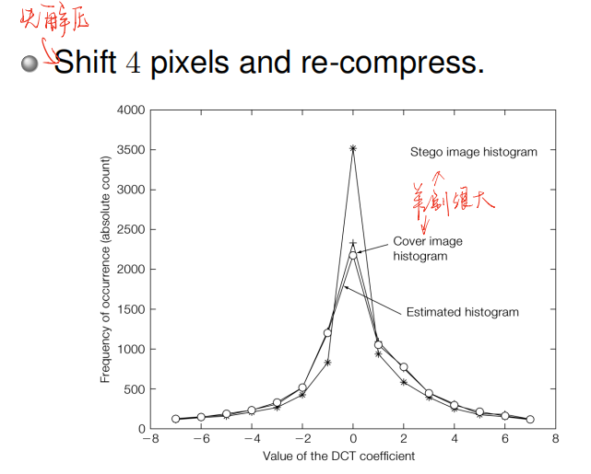

隐写：尽量选择噪声多的work来隐写

检测隐写：也可以通过添加噪声来设置样本，用分类器进行学习分类